Загрузим opcclient https://sourceforge.net/projects/myopcclient/files/
Или возьмём из текущего каталога
Запустим lazarus
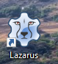

Проверим наличие компонентов
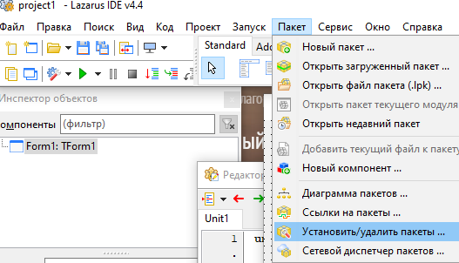
Смотрим
https://owen.ru/forum/showthread.php?t=20434
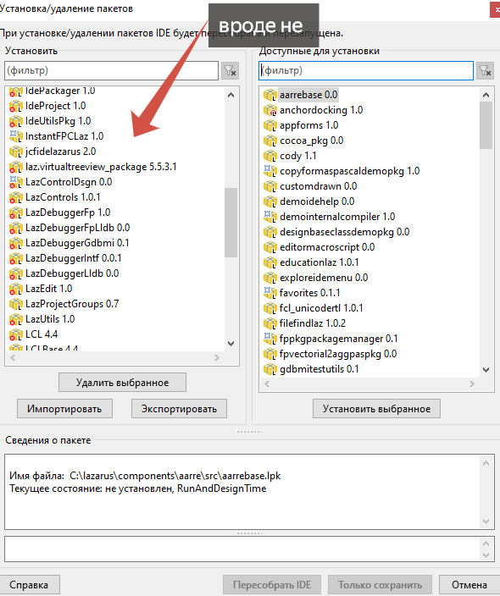
Вроде не . далее отмена.
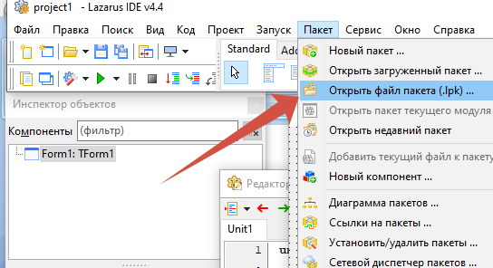
По стрелке.
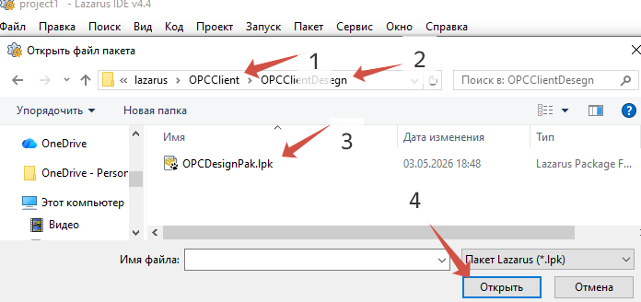
По пунктам.
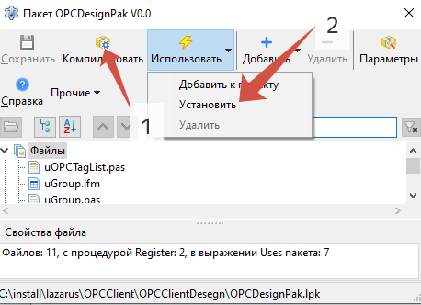 по пунктам!
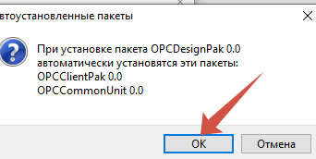 ок!
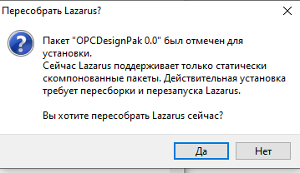 ДА!
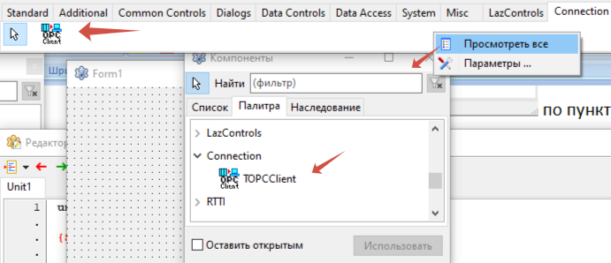
Согласно стрелкам установка компонентов завершена!

При необходимости удалить компоненты!
Но !!! Только при необходимости!!!

Запустим элемент верхнего меню.
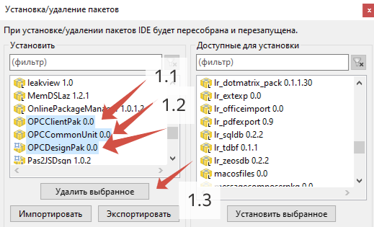
Запустим удаление пакетов!

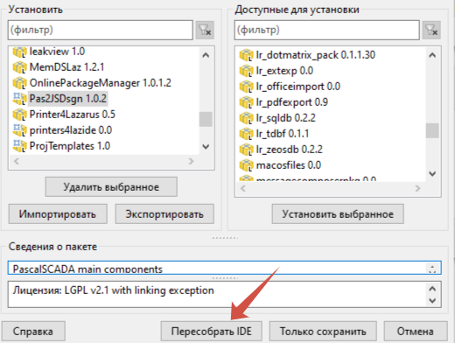 по стрелке

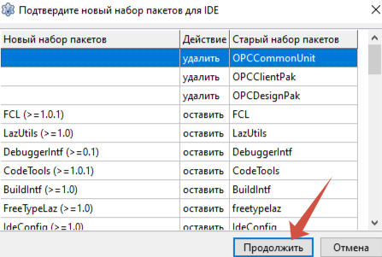 по стрелке!

